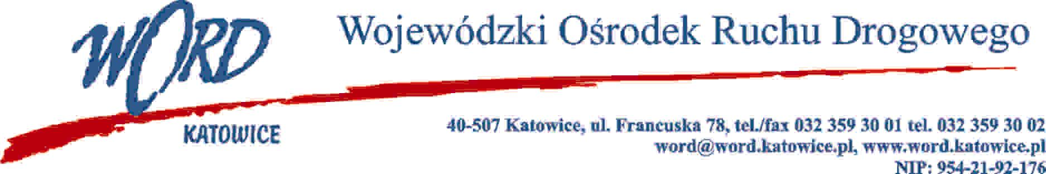
Katowice, dnia 9.01.2024 r.
AT-ZP.261.6.6.2024.ŁŻ
Informacja z otwarcia ofert w dniu 9.01.2024 r.
Dotyczy: informacji z otwarcia ofert w dniu 9.01.2024 r. o godz. 10:30. w postępowaniu w trybie regulaminu zamówień publicznych na wybór wykonawcy, który będzie świadczył kompleksowe usługi serwisowe i napraw pojazdów ciężarowych oraz przyczep będących własnością Wojewódzkiego Ośrodka Ruchu Drogowego w Katowicach w okresie od 10.01.2024 – 31.12.2024 roku.
W przedmiotowym postępowaniu ofertę złożyli Wykonawcy:
 | Część I |  | Część II |  | Część III |  | Część IV
 | Cena brutto | Ilość punktów | Cena brutto | Ilość punktów | Cena brutto | Ilość punktów | Cena brutto | Ilość punktów
Komplex Service Czesław Filosek ul. Kasprzaka 80A, 41-303 Dąbrowa Górnicza | 12458,00 | 100,00 | 5075,00 | 100,00 | Oferta odrzucona |  | Oferta odrzucona
W części I najkorzystniejszą ofertę złożyła firma Komplex Service Czesław Filosek ul. Kasprzaka 80A, 41-303 Dąbrowa Górnicza i z tą firmą zostanie podpisana stosowna umowa.
W części II najkorzystniejszą ofertę złożyła firma Komplex Service Czesław Filosek ul. Kasprzaka 80A, 41-303 Dąbrowa Górnicza i z tą firmą zostanie podpisana stosowna umowa.
W części III postępowanie zostaje unieważnione ze względu na to, iż oferta Wykonawcy nie spełnia wymagań opisanych w zapytaniu ofertowym tj. III Warunki zamówienia ust. 4.
W części IV postępowanie zostaje unieważnione ze względu na to, iż oferta Wykonawcy nie spełnia wymagań opisanych w zapytaniu ofertowym tj. III Warunki zamówienia ust. 4.
Dyrektor WORD Katowice
Krzysztof Przybylski
Otrzymują;
1)Platforma przetargowa wordkatowice.logintrade.net
2) bip.word.katowice.pl
3) a/a

